1 《领域文本中情感及衍生元素的关联推理方法》
1.1 简介
本文研究科技领域短文本的情感分析。传统情感分析通常只回答这段话是积极、消极还是中性；而本论文希望进一步回答：情绪针对什么对象？对象发生了什么动作或状态？文本中哪些词体现了情绪？
论文把任务拆成两条主线。情感分类：输入领域评论文本和领域关键词，预测七类情感，中性、爱、喜、怒、哀、惧、惊；衍生元素推理：输入文本、领域关键词和情感分类结果，预测情感对象、关联动作、文本情感词。
原文数据分为两类。客观领域知识数据：客观数据来自百度新闻、Bing学术等科技领域文本主要作用是补充科技领域背景。主观情感数据：主观数据主要来自科技领域视频评论，原始评论经规则初筛、大模型辅助（判断语义、补充标签、归并同义表达）、人工校验，形成训练样本。

1.2 方法介绍
1.2.1 基于多模型融合的情感分类模型
TextCNN利用不同大小的卷积核提取局部短语特征，缺点是长距离依赖和复杂转折建模能力有限。知识增强CNN在原始评论后面加入领域关键词、元素候选信息、客观知识摘要。用于验证领域知识是否能够帮助短文本分类。
BiLSTM和BiGRU加Attention的双向结构和注意力网络，通过门控和注意力加权处理上下文顺序与语义转折，重点关注与情感相关的词。更适合处理转折、反问、省略、前后文依赖。
Qwen2.5-7B加LoRA，使用Qwen2.5-7B作为大语言模型分支。由于完整微调成本高，采用LoRA。LoRA冻结原始模型参数，只训练低秩增量。
最终模型将不同模型的概率进行加权：$p_{\text{ens}}\left(y\right)=\sum_{i}{α_{i}}p_{i}\left(y\right)$
$p_{i}\left(y\right)$：第 i 个模型对类别 y 的预测概率；$alpha_{i}$：模型权重；所有权重之和为1。
结果：CNN擅长局部短语；BiLSTM/BiGRU擅长上下文顺序；Qwen擅长整体语义；融合后可以减少单个模型的偶然错误。

1.2.2 基于大模型微调的衍生元素推理模型
论文把元素推理建模为多任务分类问题。输入：领域关键、情感类别、评论文本；输出三个独立预测结果：情感对象、关联动作、文本情感词。
以 Qwen2.5-7B 为基础语言模型，冻结原始权重，仅训练低秩增量矩阵。采用共享编码和独立任务头，共享编码器提取统一的上下文表示 $h$，三个独立的线性分类头分别输出情感对象 $p_{o}$、关联动作 $p_{a}$ 及情感词 $p_{e}$ 的概率分布。三个任务分别计算损失，再加权求和：
$$L=λ_{o}L_{o}+λ_{a}L_{a}+λ_{e}L_{e}$$
优点：三个任务共享同一段文本语义；三个任务保留各自的标签空间；不会因为把三者合成一个大标签而造成类别组合爆炸。
此外，设置了多任务 BiLSTM、图结构模型和多模型融合模型作为对比方案。

1.2.3 算法流程
第一步：构造数据。
第二步：构造增强输入。情感分类输入：评论文本 + 领域关键词 + 元素候选信息 + 知识摘要。元素推理输入：领域关键词 + 情感类别 + 评论文本。
第三步：训练情感分类模型。分别训练TextCNN、知识增强CNN、BiLSTM+Attention、BiGRU+Attention、Qwen2.5-7B+LoRA、MacBERT对比模型。然后对各模型的输出概率进行加权融合。
第四步：进行衍生元素推理。先得到文本整体情感，再将该情感结果作为条件输入元素模型，预测对象、动作、情感词。
第五步：计算结果。情感分类使用：Accuracy；Precision；Recall；Macro-F1。元素推理使用：Obj对象宽松命中率；Act动作宽松命中率；Emo情感词宽松命中率；Tri三个元素同时命中的三元组宽松命中率。

1.3 代码实践及运行效果
1.3.1 数据
微博情感来源：
https://github.com/SophonPlus/ChineseNlpCorpus/tree/master/datasets/weibo_senti_100k；
实际下载镜像：
https://github.com/QuetzalcoatlusFlos/weibo-sentiment-analysis。
SIGHAN 元素来源：
https://github.com/NYCU-NLP/SIGHAN2024-dimABSA
情感数据划分：训练2099、验证451、测试450。
元素数据划分：训练2000、验证99、测试2000。
1.3.2 情感分类
实现了三个基础模型：字符级 TF-IDF + Logistic Regression、字符级 TextCNN、字符级 BiLSTM。
模型 | 测试准确率 | 平均 F1
TF-IDF | 0.6889 | 0.6889
TextCNN | 0.6400 | 0.6388
BiLSTM | 0.6600 | 0.6597
集成模型 | 0.6889 | 0.6889
集成权重仅在验证集上选择{"tfidf": 1.0, "textcnn": 0.0, "bilstm": 0.0}，所谓“集成模型”实际上是 TF-IDF。神经网络模型没有给测试集带来稳定增益。本实验使用数据领域不同，且各数据集测试集规模小，只使用部分模型而未使用原论文的Qwen2.5-7B、MacBERT等多模型融合，仅验证了论文情感分类流程的可运行性。
1.3.3 元素提取
将原文多任务 BiLSTM 元素模型近似实现一个字符级 BIO 序列标注任务，使用共享字符 BiLSTM 编码器，一个对象词 BIO 分类头，一个情感词 BIO 分类头，动作使用 jieba 词性规则抽取。
方法 | 对象词 F1 | 情感词 F1
模型 | 0.5128 | 0.5302
词典 | 0.3572 | 0.4301
模型+词典 | 0.4801 | 0.5081
相比词典方法的对象词 F1 0.3572，模型提高了约 15.6 个百分点说明 BiLSTM 学到固定词典匹配，且能识别部分未登录或上下文相关对象。对象可能以简称、泛化词、代词或复合短语出现，字符集BIO模型容易出现只抽取一部分、把相邻词也抽进去、漏掉隐含对象等问题。情感词结果略高于对象词，说明显式情感表达相对容易识别。例如“方便”“失败”“担心”“稳定”等词通常具有较明显的局部语言线索。
模型与词典合并后提高了召回，但增加了更多误报。当前词典可以补充候选，却没有足够的上下文过滤能力，更适合作为候选生成工具。
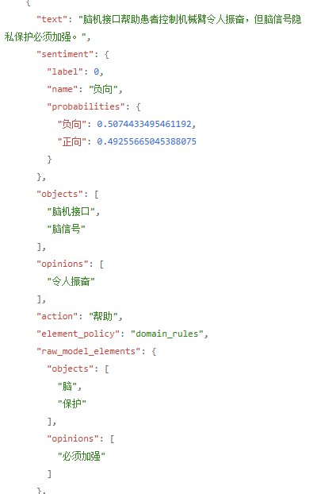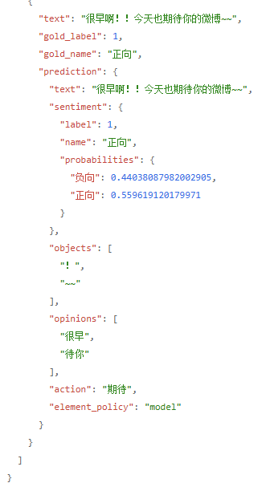
从微博独立测试集中选取 10 条样本进行逐例分析，见 weibo_demo_all.json。其中 7 条预测正确，3 条预测错误。正确样本中，模型通常能够识别“喜欢”“开心”“支持”等明显情感表达；错误样本主要包含转发文本、上下文依赖、反讽和复杂口语表达，说明模型对微博文本中的噪声和隐含情感仍存在识别困难。
此外，领域文本演示见 domain_demo_all.json。

1.4 小结
本实验基于公开微博情感数据和 SIGHAN 2024 方面级情感数据，构建了包含数据处理、情感分类、元素抽取和网页展示的轻量化实验流程。情感分类中，TF-IDF 模型取得最高测试准确率和宏平均 F1，均为 0.6889；元素抽取中，共享 BiLSTM 模型对对象词和情感词的严格词面 F1 分别为 0.5128 和 0.5302，优于词典方法。实验验证了论文任务流程的可运行性，但由于数据集、任务类别、模型结构和评价指标均与原论文不同，主要用于建立轻量实验结果，不能视为对原论文实验结果的完全复现。

1.5 参考文献
[1] KIM Y. Convolutional Neural Networks for Sentence Classification[C]//Proceedings of the 2014 Conference on Empirical Methods in Natural Language Processing. 2014: 1746-1751. DOI:10.3115/v1/D14-1181.
[2] 王丽亚, 刘昌辉, 蔡敦波, 等. 基于字符级双通道复合网络的中文文本情感分析[J/OL]. 计算机应用研究, 2020, 37(9): 2674-2678. DOI:10.19734/j.issn.1001-3695.2019.04.0121.
[3] HOCHREITER S, SCHMIDHUBER J. Long Short-Term Memory[J]. Neural Computation, 1997, 9(8): 1735-1780. DOI:10.1162/neco.1997.9.8.1735.

2 《基于序列标注的方面级情感计算方法》
2.1 简介
这篇论文研究的是方面级情感分析中的 ASTE 任务。
ASTE全Aspect Sentiment Triplet Extraction，即“方面情感三元组抽取”。它要从一句评论中同时识别(方面术语, 意见术语, 情感极性)，例如“The food is great.”提取 (food, great, positive)。三个元素分别表示：方面术语 Aspect，被评价的对象；意见术语 Opinion，表达评价的词或短语；情感极性 Sentiment（positive、negative 或 neutral）。
论文认为，传统方法通常把任务拆成多个子任务，先提取方面，再提取意见，再判断情感，组合为三元组。这种流水线方法的问题是，前一个任务出错会把错误传给后面的任务，且不同情感元素之间的关联没有充分利用。因此论文提出两条改进路线：基于多层次序列标注的 ASTE 模型；基于 T5 生成模型、双向模板和 MOSL 标注模块的 ASTE 模型。

2.2 方法介绍
2.2.1 基于多层次序列标注的 ASTE 方法
论文借鉴了 HSLM，即 Hierarchical Sequence Labeling Model，中文可理解为“层次序列标注模型”。它仍然按照三个阶段进行预测：方面术语提取、意见术语提取、情感极性预测。但与普通流水线不同的是，每个阶段都会使用前面阶段的信息和原始上下文信息。
- 编码层
输入文本首先转换为词级表示或字符级表示。然后拼接后输入多层 BiLSTM，得到上下文表示。
- 方面级序列标注模块
方面提取被转换成 BIO 序列标注任务，对每个词输出方面标签概率，从而识别文本中的方面术语。
- 意见级序列标注模块
模型根据已经识别出的方面信息来寻找对应意见。对于同一个方面实体中的多个词，模型计算其平均表示：$m_{i}=\frac{1}{end-start+1}\sum_{j=start}^{end}{h_{j}}$。
将方面表示与词语原始表示拼接$g_{i}^{A}=\left[m_{i}‖e_{i}^{A}\right]$，属于同一方面实体的词会获得共同的方面语义信息。接下来针对每个方面构造相关子序列，预测与该方面对应的意见词。
- 情感级序列标注模块
首先计算意见实体的表示，再与方面表示拼接：$g_{i}=\left[g_{i}^{A}‖g_{i}^{O}\right]$。然后通过注意力机制整合整句话的上下文，最后预测每个方面对应的情感极性。
- 联合学习
三个子任务分别有自己的损失，方面提取损失、意见提取损失、情感极性损失。最终总损失是加权和：$L=λ_{A}L_{A}+λ_{O}L_{O}+λ_{S}L_{S}$。论文中方面提取和意见提取的损失权重分别设置为2和1，目的是平衡不同子任务的训练效果。不过论文称其为联合学习，但实际预测流程仍然具有明显的层次顺序，是让后续模块利用前面模块的表示和预测结果。

2.2.2 基于 T5、双向模板和 MOSL 的 ASTE 方法
1. 为什么要改进普通生成模型
T5属于编码器—解码器结构，输入文本后逐词生成三元组。普通生成方法存在两个问题。
问题一：缺少实体边界信息，T5主要关心下一个要生成的词，不天然具备 BIO 这种逐词边界标记能力。
问题二：单向模板容易遗漏关联，如果始终使用方面、意见、情感，那么模型会倾向于先找方面，再找意见。但实际文本中可能存在多个方面和多个意见交叉出现。如果只使用一种固定顺序，模型可能漏掉第二个方面和意见之间的关联。
2. 双向模板
论文设计了两种模板：“aspect first: aspect: a, opinion: o, sentiment: s”和：“opinion first: opinion: o, aspect: a, sentiment: s”。对同一个句子分别使用两种模板生成结果，然后再对结果排序、组合，“双向”指的是两个不同的生成顺序。
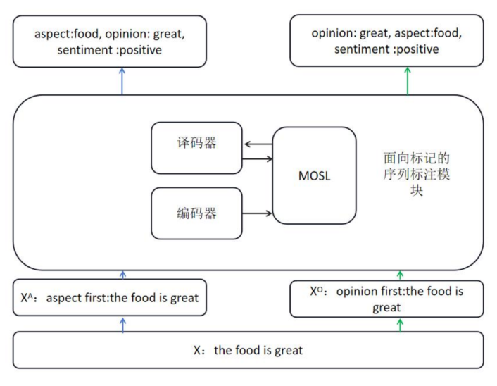
3. MOSL模块
MOSL 的全称是 Marker-Oriented Sequence Labeling，即“面向标记的序列标注模块”。核心思想是让T5继续负责生成三元组，同时让序列标注模块帮助模型识别实体边界。具体流程：T5编码器、得到原文上下文表示、提取方面特征和意见特征、从解码器中找到aspect/opinion标记位置、获得标记对应的隐藏状态、对方面和意见进行BIO序列标注、将边界信息反馈给生成过程。
作用：识别每个方面和意见实体的边界；区分多方面、多意见情况下的不同实体。T5+MOSL相当于把两种能力结合起来，T5生成模型负责理解和生成三元组，序列标注模块负责识别实体位置和边界。

2.2.3 算法流程
路线一：HSLM
输入评论句子；词向量 + 字符向量；多层BiLSTM编码；方面BIO序列标注；计算方面实体表示；针对每个方面提取意见；融合方面、意见和全句表示；预测情感极性；组合为三元组；输出：(aspect, opinion, sentiment)
路线二：T5+MOSL
输入评论句子；分别添加aspect first和opinion first前缀；T5编码器-解码器生成两组结果；提取aspect/opinion标记的隐藏状态；MOSL对方面和意见进行BIO标注；利用边界信息辅助生成；对两种模板的结果排序、组合；得到最终三元组。

2.3 代码实践及运行效果
本实验在 ASTE-Data-V2 的 Laptop14 数据集上，对 HSLM 和 SLGM 两种方面情感三元组抽取模型进行了轻量复现。
方法一结果，即hslm_14lap_metrics.json：
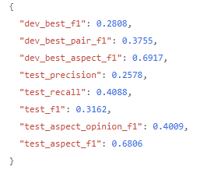
方法二结果，即slgm_14lap_metrics.json：
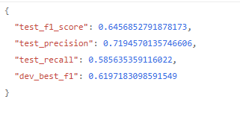
模型 | Precision | Recall | Triplet F1
方法一HSLM | 0.2578 | 0.4088 | 0.3162
方法二SLGM | 0.7195 | 0.5856 | 0.6457
SLGM 在测试集上取得 0.6457 的 Triplet F1，Precision 为 0.7195，Recall 为 0.5856。这表明 SLGM 生成的三元组具有较高准确性，同时能够覆盖较大比例的真实三元组。
HSLM 的测试 Triplet F1 为 0.3162，明显低于 SLGM，但已经能够完成有效的三元组抽取。HSLM 的 Aspect F1 达到 0.6806，说明其方面词识别能力较好；但 Aspect-Opinion F1 只有 0.4009，说明关系配对和极性联合预测仍然是主要瓶颈。
SLGM 的 Precision 高于 Recall，说明模型整体预测较谨慎，主要错误来自漏检，而不是大量错误生成。HSLM 的 Recall 高于 Precision，说明它能够找回部分真实三元组，但同时会产生较多错误配对。
两种模型的差异说明，SLGM 的生成式建模和约束解码更适合联合抽取完整三元组。HSLM 采用 aspect、opinion 和 polarity 的级联预测，前面的 aspect 或关系预测错误会传递到后续模块，因此最终 Triplet F1 受到较大影响。

2.4 小结
本实验完成了 HSLM 和 SLGM 在 Laptop14 数据集上的轻量化 CPU 复现。实验结果表明，基于结构化文本生成和约束解码的方法在方面、观点和情感极性的联合抽取任务上具有更好的整体性能。HSLM 在 aspect span 识别方面表现较好，但在 aspect-opinion 关系配对和 polarity 联合预测方面仍存在不足。经过数据格式和标签监督修复后，HSLM 性能明显提升，说明复现过程中数据转换和标签对齐是影响结果的重要因素。由于本实验属于轻量化复现结果，不能直接等同于原论文的完整训练指标。

2.5 参考文献
[1] Peng, H., Xu, L., Bing, L., Huang, F., Lu, W., and Si, L. Knowing What, When, and Why: A Near Complete Solution for Aspect-Based Sentiment Analysis. Proceedings of the AAAI Conference on Artificial Intelligence, 2020.
[2] Raffel, C., Shazeer, N., Roberts, A., Lee, K., Narang, S., Matena, M., Zhou, Y., Li, W., and Liu, P. J. Exploring the Limits of Transfer Learning with a Unified Text-to-Text Transformer. Journal of Machine Learning Research, 2020, 21(140): 1–67.
[3] Pennington, J., Socher, R., and Manning, C. D. GloVe: Global Vectors for Word Representation. Proceedings of the 2014 Conference on Empirical Methods in Natural Language Processing, 2014: 1532–1543.

